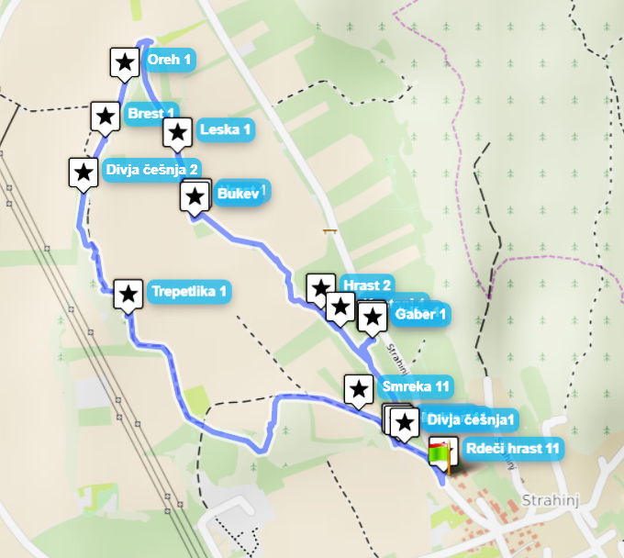

OGLED DREVES NA TERASI NACOVKE  
(STRAHINJ)

UDIN BORŠTA

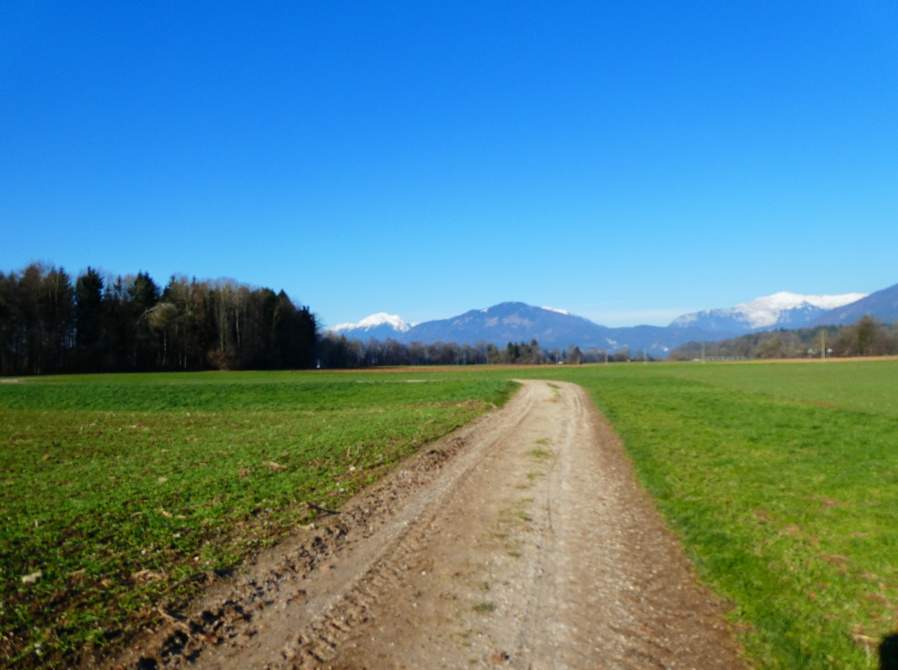

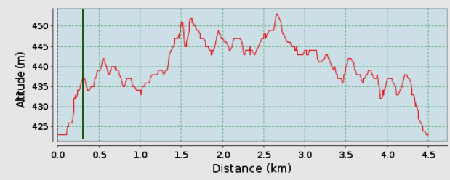

**PREDSTAVITEV ZANIMIVIH DREVES**

**MEJIŠČA**

**NEPREMIČNA KULTURNA DEDIŠČINA**

**NARAVNA KULTURNA DEDIŠČINA**

**DOLŽINA = 4,5 km; VZPONA = 42 m;   
SPUSTA = 42 m**

**http://eupoti.com/udinborst-2020**

Slika, ki vsebuje besede zunanje, drevo, trava, nebo

Opis je samodejno ustvarjenSlika, ki vsebuje besede besedilo, preslikava

Opis je samodejno ustvarjen

Pogled na gabre, ki se nahaja na konglomeratni terasi Nacovke.  
Gabri tvorijo del mejice.

11

2

Slika, ki vsebuje besede besedilo, preslikava

Opis je samodejno ustvarjenSlika, ki vsebuje besede časopis, besedilo, posnetek zaslona

Opis je samodejno ustvarjen

3

10

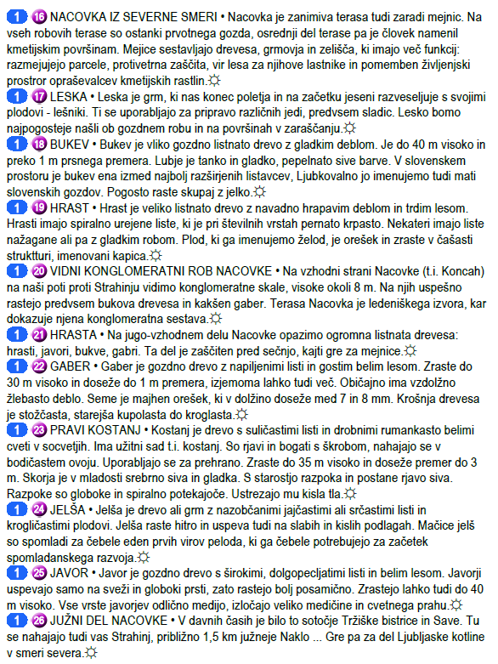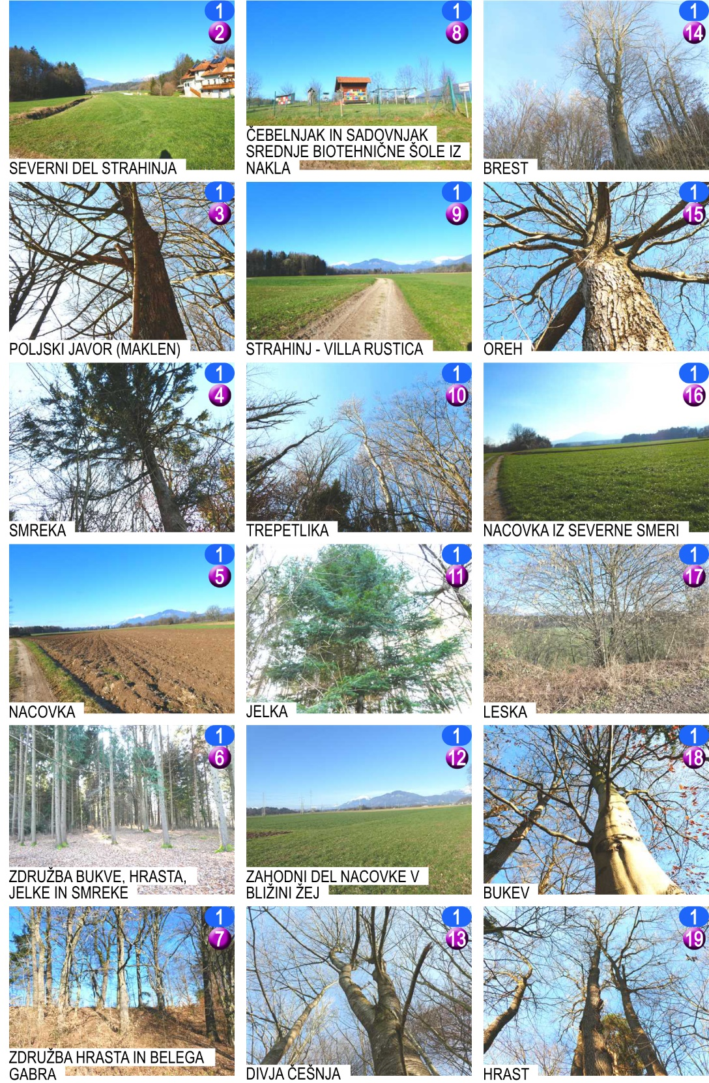

9

4

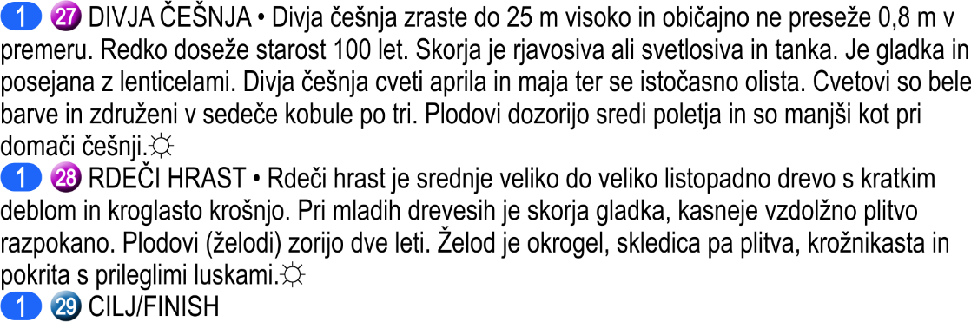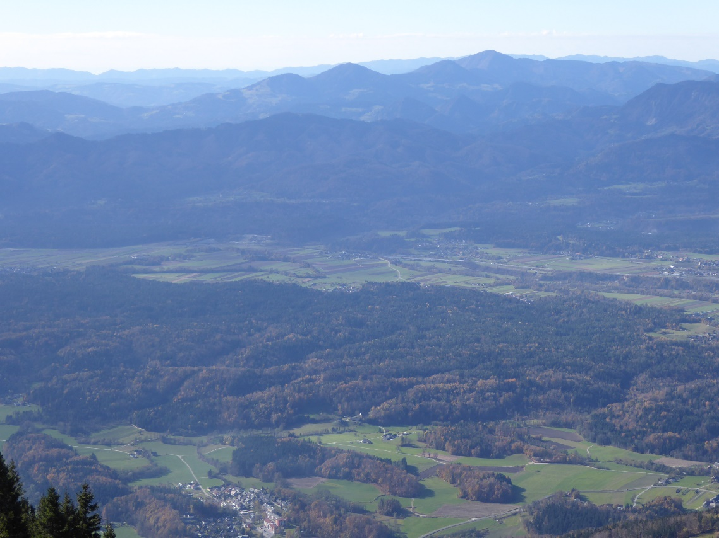

5

8

Pogled na mejico iz Kriške gore

8

5

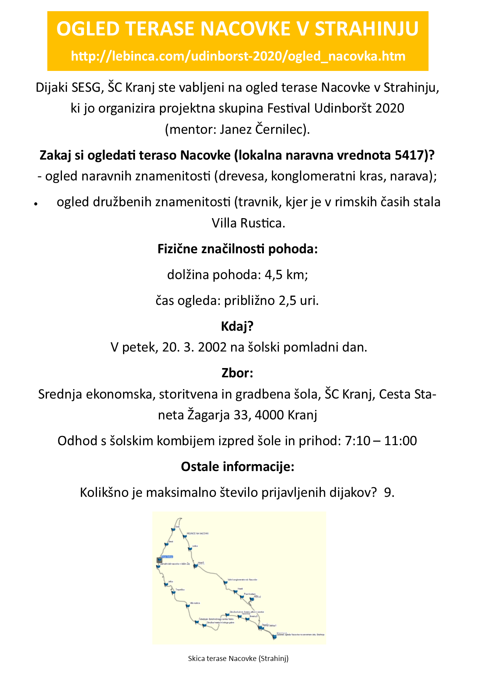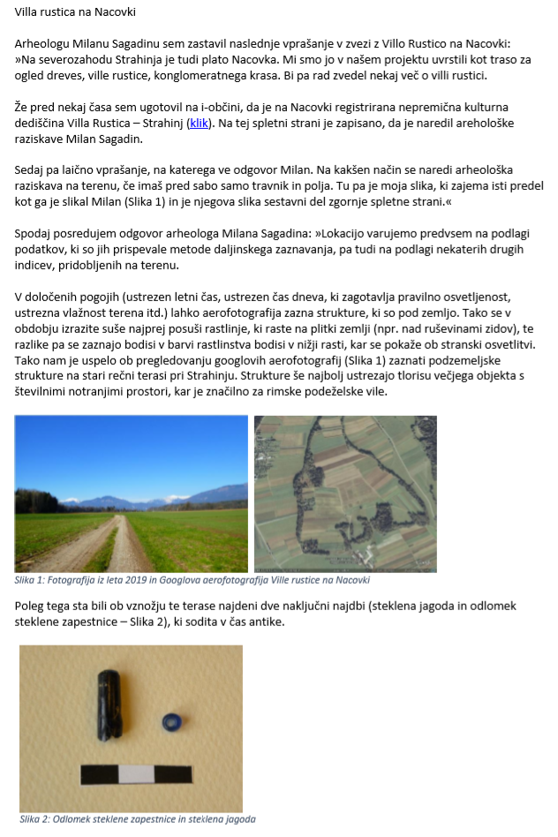

7

6